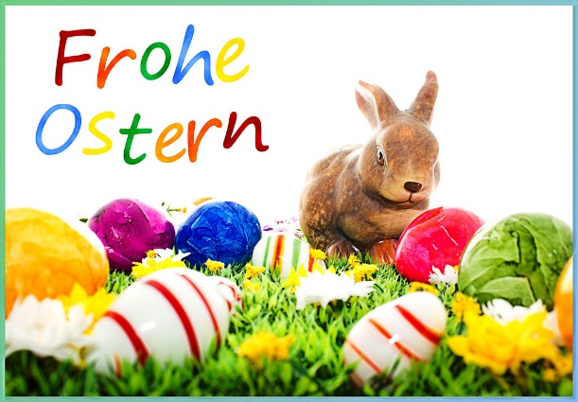

"[Dieses Foto](https://www.flickr.com/photos/dskley/8516079646)" von Unbekannter Autor ist lizenziert gemäß [CC BY-ND](https://creativecommons.org/licenses/by-nd/3.0/)

Das Geschäft bleibt über Ostern

vom Karfreitag bis und mit

Ostermontag geschlossen.

Gerne sind wir ab Dienstag 19. April 2022

wieder für Sie da.

Wir danken Ihnen für das Verständnis